Họ và Tên: Nguyễn Thị Diễm Huỳnh
Lớp: 12_ĐH_CNPM2
MSSV: 1250080077
Lab 7

I. MÔ TẢ HOẠT ĐỘNG NGHIỆP VỤ
Công ty sơn Đông Á muốn đưa việc quản lý nhân sự lên máy tính. Qua đề bài, em chia công việc của công ty thành 4 nhóm nghiệp vụ chính như sau:

1. Tuyển dụng, thử việc và ký hợp đồng
- Sau khi tuyển được người, phòng nhân sự lập quyết định tuyển dụng, ghi rõ phòng ban thử việc, thời gian thử việc, lương thử việc và các điều khoản giữa hai bên.
- Giám đốc xem và ký quyết định. Nhân viên bắt đầu thử việc tại phòng ban đó.
- Hết thời gian thử việc, trưởng phòng đánh giá. Nếu đạt thì công ty ký hợp đồng (dài hạn hoặc ngắn hạn).
- Nếu là hợp đồng dài hạn thì phòng nhân sự làm hồ sơ BHYT, BHXH cho nhân viên.
- Cùng lúc đó lập quyết định lương (lương cơ bản, phụ cấp lương, phụ cấp độc hại nếu có) và quyết định chức vụ (nếu có). Sau này tăng lương hay bổ nhiệm cũng làm bằng các quyết định này.

2. Phân công, chấm công và ghi nhận phụ trội
- Hằng tuần, trưởng phòng/ban/phân xưởng lập kế hoạch phân công ca cho từng nhân viên và kế hoạch phụ trội (nếu có).
- Kế hoạch được chuyển cho ban chấm công để theo dõi và chấm công.
- Khi có làm thêm, ban chấm công lập phiếu ghi nhận phụ trội (số phiếu, ngày, số giờ, hình thức: tăng ca / ngày lễ / ngày nghỉ) kèm chi tiết từng nhân viên tham gia.
- Cuối tháng, bảng chấm công được nhập vào máy để tính lương.

3. Tính lương hằng tháng
Kế toán tính lương cho từng nhân viên dựa trên: quyết định lương, quyết định chức vụ, bảng chấm công, phiếu phụ trội, các khoản thưởng/phạt trong tháng và tiền bảo hiểm phải trích (với nhân viên hợp đồng dài hạn).

4. Khen thưởng và kỷ luật
- Phòng nhân sự lập quyết định khen thưởng hoặc kỷ luật cho cá nhân hoặc tập thể phòng ban, giám đốc ký.
- Khen thưởng: kế toán lập phiếu chi khen thưởng (hoặc cộng vào bảng lương). Thưởng lễ, thưởng cuối năm, lương tháng 13 cũng làm theo cách này.
- Kỷ luật: nhân viên nộp phạt qua phiếu thu nộp phạt hoặc bị trừ vào bảng lương.
Sơ đồ hoạt động (Activity Diagram) dưới đây mô tả quy trình từ lúc nhận nhân viên vào thử việc đến khi ký hợp đồng chính thức (Câu 5):
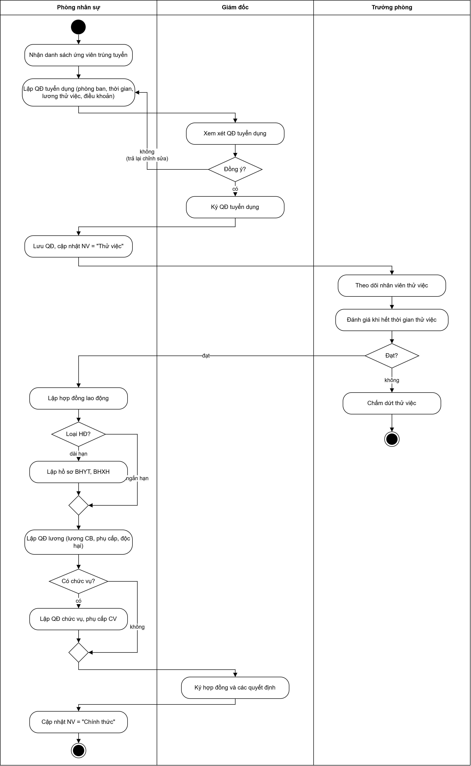

II. TÁC NHÂN (ACTOR)
STT | Tác nhân | Vai trò trong hệ thống
1 | Giám đốc | Ký duyệt các quyết định (tuyển dụng, lương, chức vụ, khen thưởng, kỷ luật), ký hợp đồng, xem báo cáo.
2 | Phòng nhân sự | Quản lý hồ sơ nhân viên, phòng ban, chức vụ; lập quyết định, hợp đồng, hồ sơ bảo hiểm.
3 | Trưởng phòng | Lập kế hoạch phân công ca và phụ trội hằng tuần, đánh giá nhân viên thử việc.
4 | Ban chấm công | Chấm công hằng ngày, lập phiếu ghi nhận giờ phụ trội.
5 | Kế toán | Tính lương hằng tháng, lập phiếu chi khen thưởng, phiếu thu nộp phạt.
6 | Nhân viên | Xem thông tin cá nhân, xem bảng lương của mình.
7 | Quản trị viên | Quản lý tài khoản và phân quyền người dùng.

III. YÊU CẦU HỆ THỐNG (YÊU CẦU CHỨC NĂNG)
STT | Chức năng | Mô tả ngắn | Tác nhân
1 | Quản lý phòng ban, chức vụ | Thêm, sửa, xóa, tra cứu phòng ban và chức vụ | Phòng NS
2 | Quản lý hồ sơ nhân viên | Lưu thông tin cá nhân, trạng thái làm việc | Phòng NS
3 | Quản lý tuyển dụng, thử việc | Lập QĐ tuyển dụng, theo dõi thử việc | Phòng NS, TP
4 | Quản lý hợp đồng | Lập, gia hạn, chấm dứt HĐ dài hạn/ngắn hạn | Phòng NS
5 | Quản lý bảo hiểm | Lập hồ sơ BHYT, BHXH cho NV có HĐ dài hạn | Phòng NS
6 | Quản lý QĐ lương, chức vụ | Lập QĐ lương, tăng lương, bổ nhiệm, phụ cấp | Phòng NS
7 | Lập kế hoạch phân công | Phân ca theo tuần, lên kế hoạch phụ trội | Trưởng phòng
8 | Chấm công | Nhập bảng chấm công hằng tháng | Ban chấm công
9 | Ghi nhận phụ trội | Lập phiếu phụ trội và chi tiết từng NV | Ban chấm công
10 | Tính lương | Tính và in bảng lương hằng tháng | Kế toán
11 | Quản lý khen thưởng | Lập QĐ khen thưởng cá nhân/tập thể | Phòng NS
12 | Quản lý kỷ luật | Lập QĐ kỷ luật, mức phạt | Phòng NS
13 | Lập phiếu chi / phiếu thu | Chi tiền thưởng, thu tiền phạt | Kế toán
14 | Ký duyệt quyết định | Duyệt hoặc trả lại các quyết định | Giám đốc
15 | Thống kê, báo cáo | Báo cáo nhân sự, quỹ lương, khen thưởng… | Giám đốc
16 | Xem thông tin cá nhân | NV xem hồ sơ, lương của mình | Nhân viên
17 | Quản lý tài khoản | Tạo tài khoản, phân quyền, đăng nhập | Quản trị viên

Từ bảng trên, em vẽ được Use Case tổng quát cho toàn hệ thống (Câu 3):
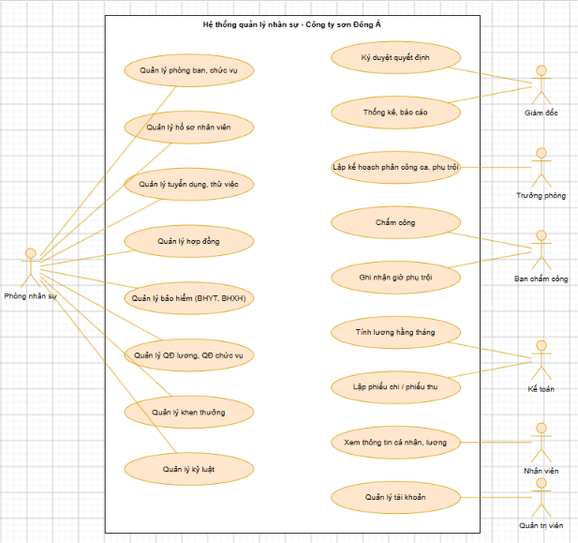

IV. QUY TẮC NGHIỆP VỤ
Mã | Nội dung quy tắc
QT01 | Mỗi nhân viên phải có quyết định tuyển dụng trước khi được thử việc. QĐ phải ghi rõ phòng ban, thời gian thử việc, lương thử việc và điều khoản hai bên.
QT02 | Chỉ nhân viên thử việc đạt yêu cầu mới được ký hợp đồng chính thức.
QT03 | Hợp đồng chỉ có 2 loại: dài hạn và ngắn hạn.
QT04 | Nhân viên có hợp đồng dài hạn bắt buộc có hồ sơ BHYT và BHXH, tiền bảo hiểm được trừ vào lương theo mức đóng quy định.
QT05 | Mỗi nhân viên tại một thời điểm chỉ có 1 quyết định lương và tối đa 1 quyết định chức vụ đang có hiệu lực. QĐ mới được ký thì QĐ cũ hết hiệu lực.
QT06 | Giờ phụ trội được tính bằng 1.5 lần giờ lao động bình thường. Hình thức phụ trội gồm: tăng ca, ngày lễ, ngày nghỉ.
QT07 | Mỗi nhân viên chỉ có 1 bảng chấm công và 1 bảng lương trong 1 tháng.
QT08 | Lương thực lãnh = lương theo ngày công + phụ cấp (chức vụ, lương, độc hại) + tiền phụ trội + tiền thưởng − tiền phạt − tiền bảo hiểm.
QT09 | Mọi quyết định (tuyển dụng, lương, chức vụ, khen thưởng, kỷ luật, thưởng lễ, thưởng cuối năm, lương tháng 13) phải do giám đốc ký mới có hiệu lực.
QT10 | Quyết định khen thưởng/kỷ luật có thể áp dụng cho một cá nhân hoặc tập thể phòng ban. Mỗi QĐ khen thưởng có 1 phiếu chi, mỗi QĐ kỷ luật có 1 phiếu thu (hoặc trừ lương).
QT11 | Kế hoạch phân công ca do trưởng phòng lập hằng tuần, nhân viên chỉ làm theo ca đã được phân.

Ghi chú: để tính cụ thể, nhóm giả định 1 tháng có 26 ngày công chuẩn, 1 ngày làm 8 giờ. Khi đó: lương 1 giờ = lương cơ bản / 26 / 8, và tiền phụ trội = số giờ phụ trội × lương 1 giờ × 1.5.

V. YÊU CẦU PHI CHỨC NĂNG
- Bảo mật: mỗi người dùng có tài khoản riêng, mật khẩu được mã hóa. Phân quyền theo vai trò, nhân viên chỉ xem được thông tin và lương của chính mình.
- Hiệu năng: tra cứu nhân viên trả kết quả trong vài giây; tính lương cho toàn công ty không quá vài phút.
- Dễ sử dụng: giao diện tiếng Việt, đơn giản, các form nhập liệu có kiểm tra lỗi (ngày, số tiền, mã trùng…).
- Tin cậy: dữ liệu được sao lưu định kỳ (mỗi ngày), có thể phục hồi khi có sự cố.
- Lưu vết: ghi lại ai lập, ai ký, ngày nào đối với từng quyết định, hợp đồng, bảng lương.
- Tương thích: chạy được trên Windows, xuất được báo cáo và bảng lương ra Excel/PDF để in.
- Dễ mở rộng: khi nhà nước thay đổi mức đóng bảo hiểm, hệ số phụ trội… chỉ cần sửa tham số, không phải sửa chương trình.

VI. PHÂN TÍCH

1. Phân rã chi tiết Use Case (Câu 4)
Phần này phân rã hoạt động từ lúc nhân viên được nhận vào thử việc cho tới khi ký hợp đồng chính thức. Use case "Lập QĐ tuyển dụng" luôn bao gồm (include) việc chọn phòng ban, nhập thời gian, lương thử việc và điều khoản. "Lập hồ sơ BHYT, BHXH" chỉ mở rộng (extend) khi hợp đồng là dài hạn, còn "Lập QĐ chức vụ" chỉ xảy ra khi nhân viên có chức vụ.
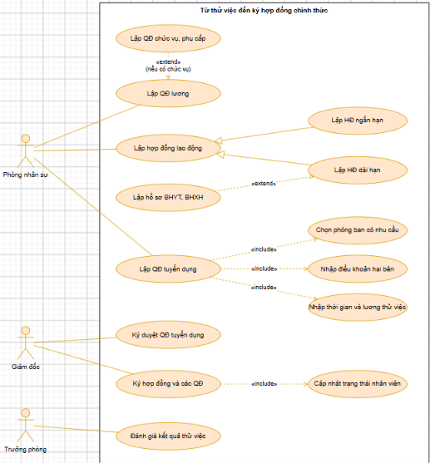

Đặc tả use case "Lập QĐ tuyển dụng"
Mục | Nội dung
Tên use case | Lập quyết định tuyển dụng
Tác nhân | Phòng nhân sự (chính), Giám đốc (ký duyệt)
Tiền điều kiện | Đã đăng nhập; ứng viên đã trúng tuyển và có hồ sơ trong hệ thống.
Luồng chính | 1. Chọn chức năng lập QĐ tuyển dụng.  2. Hệ thống tự sinh số QĐ.  3. Chọn nhân viên, chọn phòng ban có nhu cầu.  4. Nhập thời gian thử việc, lương thử việc, điều khoản hai bên.  5. Nhấn Lưu, hệ thống kiểm tra và lưu QĐ ở trạng thái "Chờ duyệt".  6. Giám đốc ký, QĐ chuyển sang "Có hiệu lực", nhân viên chuyển sang "Thử việc".
Luồng phụ | 5a. Thiếu thông tin hoặc ngày kết thúc nhỏ hơn ngày bắt đầu: báo lỗi, yêu cầu nhập lại.  6a. Giám đốc không duyệt: QĐ bị trả lại để chỉnh sửa.
Hậu điều kiện | QĐ tuyển dụng được lưu, nhân viên có trạng thái "Thử việc".

2. Sơ đồ lớp (Câu 1, Câu 2)

a) Các lớp, thuộc tính và phương thức
Thuộc tính được gạch chân, in đậm là ID (khóa) của lớp. Các loại quyết định có nhiều thông tin giống nhau (số QĐ, ngày ký, người ký, nội dung…) nên em gom lại thành lớp cha trừu tượng QuyetDinh, các lớp QĐ cụ thể kế thừa từ lớp này.
Lớp | Thuộc tính | Phương thức
PhongBan | maPB, tenPB, soDienThoai | themPB(), suaPB()
ChucVu | maCV, tenCV | themCV()
NhanVien | maNV, hoTen, ngaySinh, gioiTinh, cccd, diaChi, soDienThoai, trangThai | themNV(), suaNV(), capNhatTrangThai()
QuyetDinh (trừu tượng) | soQD, ngayLap, ngayKy, nguoiKy, noiDung, trangThai | lapQD(), kyDuyet()
QDTuyenDung | (kế thừa soQD) tuNgay, denNgay, luongThuViec, dieuKhoan | kế thừa
QDLuong | (kế thừa soQD) luongCoBan, phuCapLuong, phuCapDocHai, ngayHieuLuc | kế thừa
QDChucVu | (kế thừa soQD) phuCapCV, ngayHieuLuc | kế thừa
QDKhenThuong | (kế thừa soQD) loaiKT, doiTuong, soTien | kế thừa
QDKyLuat | (kế thừa soQD) hinhThuc, lyDo, soTienPhat | kế thừa
HopDong | soHD, loaiHD, ngayKy, ngayBatDau, ngayKetThuc | lapHD(), giaHan()
BaoHiem | maBH, loaiBH, soSo, mucDong | lapHoSoBH()
CaLamViec | maCa, tenCa, gioBatDau, gioKetThuc
KeHoachPhanCong | maKH, tuNgay, denNgay, nguoiLap | lapKeHoach()
BangChamCong | maBCC, thang, nam, soNgayCong, soNgayNghi | chamCong()
PhieuPhuTroi | soPhieu, ngayPT, soGioPT, hinhThucPT, heSo (=1.5) | lapPhieu(), tinhGioQuyDoi()
BangLuong | maBL, thang, nam, tongThuNhap, tienBaoHiem, tienThuong, tienPhat, thucLanh | tinhLuong(), inBangLuong()
PhieuChi | soPC, ngayChi, soTien | lapPhieuChi()
PhieuThu | soPT, ngayThu, soTien, hinhThucThu | lapPhieuThu()

b) Mối liên kết giữa các lớp
- Kế thừa: QDTuyenDung, QDLuong, QDChucVu, QDKhenThuong, QDKyLuat kế thừa từ QuyetDinh.
- PhongBan (1) – (1..*) NhanVien: một phòng ban có nhiều nhân viên, mỗi nhân viên thuộc 1 phòng ban.
- NhanVien (1) – (1..*) QDTuyenDung; QDTuyenDung (0..*) – (1) PhongBan: thử việc tại phòng ban nào.
- NhanVien (1) – (0..*) HopDong; HopDong (1) – (0..2) BaoHiem: HĐ dài hạn có BHYT và BHXH.
- NhanVien (1) – (0..*) QDLuong, (0..*) QDChucVu; QDChucVu (0..*) – (1) ChucVu.
- QDKhenThuong, QDKyLuat (0..*) – (0..*) NhanVien hoặc PhongBan (cá nhân hay tập thể).
- QDKhenThuong (1) – (0..1) PhieuChi; QDKyLuat (1) – (0..1) PhieuThu.
- PhongBan (1) – (0..*) KeHoachPhanCong; KeHoachPhanCong (0..*) – (1..*) NhanVien, CaLamViec.
- PhieuPhuTroi (0..*) – (1..*) NhanVien; NhanVien (1) – (0..*) BangChamCong, BangLuong.
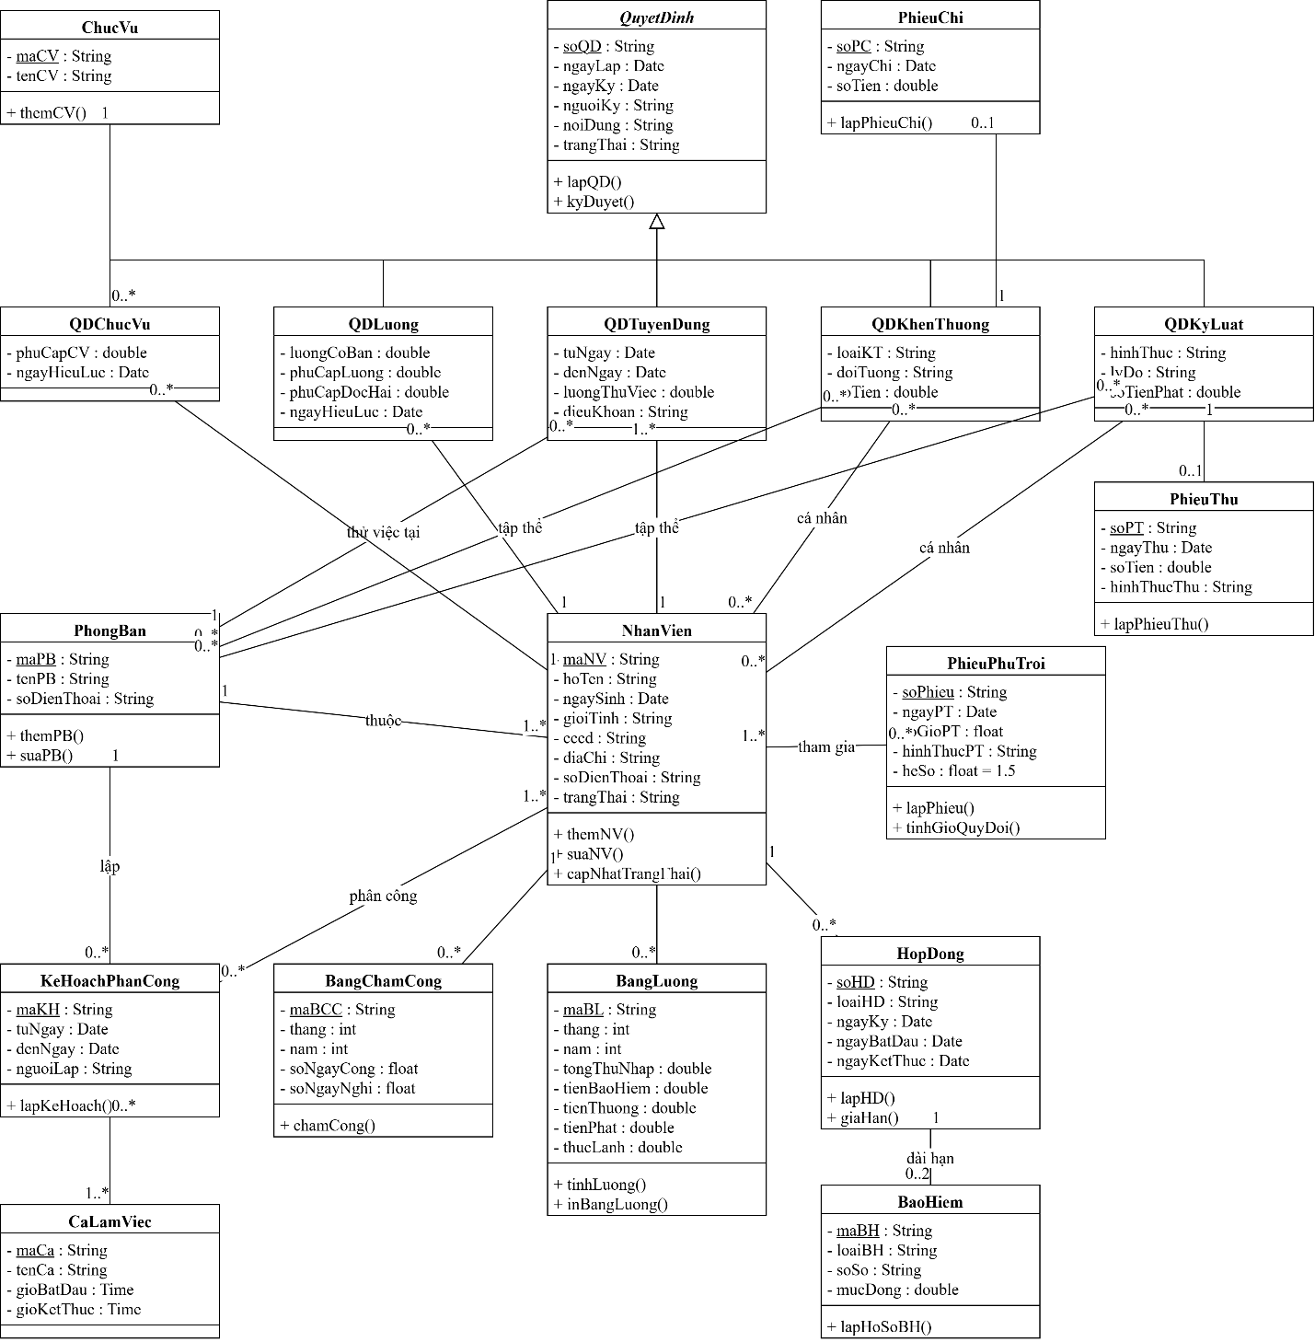

3. Sơ đồ trạng thái
Em chọn 3 đối tượng có thay đổi trạng thái rõ nhất trong hệ thống để vẽ: Nhân viên, Quyết định và Bảng lương.

a) Trạng thái của Nhân viên
Nhân viên bắt đầu ở trạng thái "Thử việc" khi QĐ tuyển dụng được ký. Đạt thì lên "Chính thức", không đạt thì chấm dứt. Khi đang chính thức có thể tạm nghỉ rồi đi làm lại, hoặc nghỉ việc hẳn.
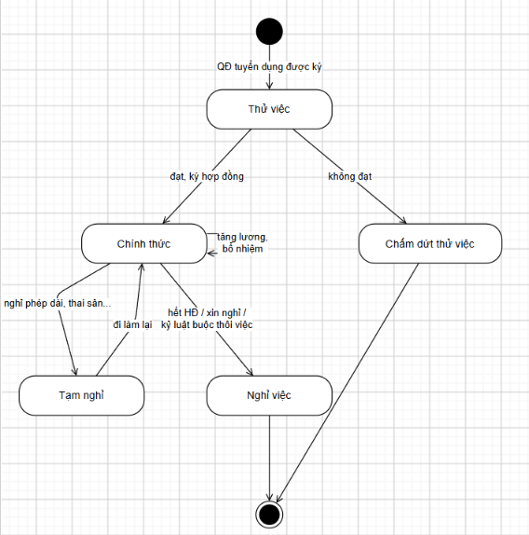

b) Trạng thái của Quyết định và Bảng lương
Sơ đồ trạng thái Quyết định dùng chung cho mọi loại quyết định (tuyển dụng, lương, chức vụ, khen thưởng, kỷ luật). Bảng lương thì đi từ lúc đang lập cho tới khi kế toán chi trả.
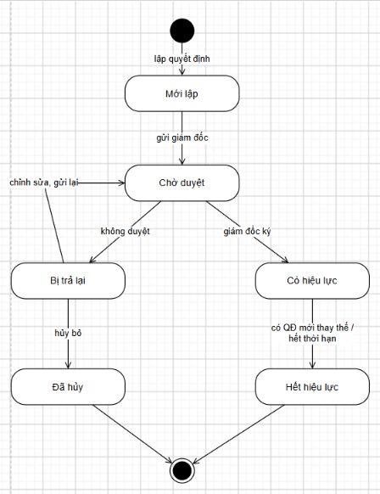 | 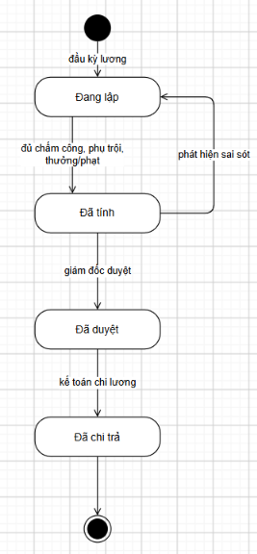

4. Sơ đồ tuần tự "Lập quyết định khen thưởng" (Câu 6)
Phòng nhân sự mở form lập QĐ khen thưởng, hệ thống sinh số QĐ. Người dùng chọn loại khen thưởng, sau đó chọn đối tượng: nếu là cá nhân thì chọn nhân viên, nếu là tập thể thì chọn phòng ban. Nhập nội dung, số tiền rồi lưu. Bộ điều khiển kiểm tra dữ liệu, hợp lệ thì lưu QĐ ở trạng thái "Chờ duyệt". Cuối cùng giám đốc ký, QĐ có hiệu lực và chuyển sang kế toán lập phiếu chi.
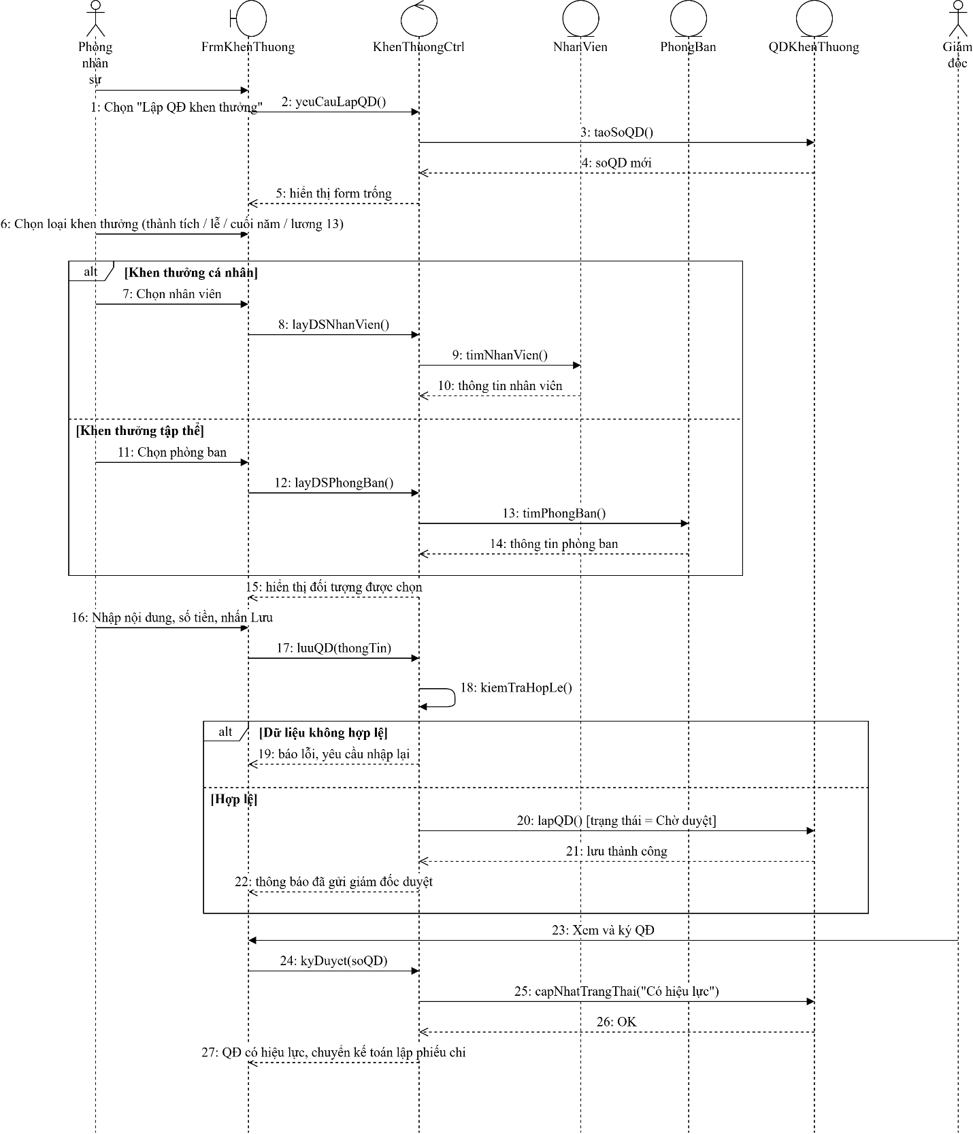

5. Thiết kế cơ sở dữ liệu
Từ sơ đồ lớp, em chuyển sang các bảng quan hệ. Quy ước: gạch chân đậm là khóa chính, in nghiêng là khóa ngoại. Các quan hệ nhiều – nhiều được tách thành bảng chi tiết (CT_...).
STT | Tên bảng | Các cột
1 | PHONGBAN | MaPB, TenPB, SoDienThoai
2 | CHUCVU | MaCV, TenCV
3 | NHANVIEN | MaNV, HoTen, NgaySinh, GioiTinh, CCCD, DiaChi, SoDienThoai, TrangThai, MaPB
4 | QD_TUYENDUNG | SoQD, MaNV, MaPB, NgayLap, NgayKy, NguoiKy, TuNgay, DenNgay, LuongThuViec, DieuKhoan, TrangThai
5 | HOPDONG | SoHD, MaNV, LoaiHD, NgayKy, NgayBatDau, NgayKetThuc
6 | BAOHIEM | MaBH, SoHD, LoaiBH (BHYT/BHXH), SoSo, NgayCap, MucDong
7 | QD_LUONG | SoQD, MaNV, NgayKy, NguoiKy, NgayHieuLuc, LuongCoBan, PhuCapLuong, PhuCapDocHai, TrangThai
8 | QD_CHUCVU | SoQD, MaNV, MaCV, NgayKy, NguoiKy, NgayHieuLuc, PhuCapCV, TrangThai
9 | CALAMVIEC | MaCa, TenCa, GioBatDau, GioKetThuc
10 | KEHOACH_PC | MaKH, MaPB, TuNgay, DenNgay, NguoiLap
11 | CT_PHANCONG | MaKH, MaNV, Ngay, MaCa, CoPhuTroi
12 | BANGCHAMCONG | MaBCC, MaNV, Thang, Nam, SoNgayCong, SoNgayNghi
13 | PHIEUPHUTROI | SoPhieu, NgayPT, SoGioPT, HinhThucPT, HeSo
14 | CT_PHUTROI | SoPhieu, MaNV, SoGio
15 | QD_KHENTHUONG | SoQD, NgayKy, NguoiKy, LoaiKT, NoiDung, TongTien, TrangThai
16 | CT_KHENTHUONG | MaCT, SoQD, MaNV (null nếu tập thể), MaPB (null nếu cá nhân), SoTien
17 | PHIEUCHI | SoPC, SoQD, NgayChi, SoTien
18 | QD_KYLUAT | SoQD, NgayKy, NguoiKy, HinhThuc, LyDo, TongTienPhat, TrangThai
19 | CT_KYLUAT | MaCT, SoQD, MaNV, MaPB, SoTienPhat
20 | PHIEUTHU | SoPT, SoQD, NgayThu, SoTien, HinhThucThu (nộp tiền/trừ lương)
21 | BANGLUONG | MaBL, MaNV, Thang, Nam, LuongCoBan, SoNgayCong, TongPhuCap, TienPhuTroi, TienThuong, TienPhat, TienBaoHiem, ThucLanh

Một số ràng buộc chính:
- HOPDONG.LoaiHD chỉ nhận "Dài hạn" hoặc "Ngắn hạn"; PHIEUPHUTROI.HinhThucPT chỉ nhận "Tăng ca", "Ngày lễ", "Ngày nghỉ".
- Cặp (MaNV, Thang, Nam) là duy nhất trong BANGCHAMCONG và BANGLUONG (mỗi tháng 1 bảng).
- BAOHIEM chỉ được thêm khi hợp đồng tương ứng có LoaiHD = "Dài hạn".
- Trong CT_KHENTHUONG và CT_KYLUAT, MaNV và MaPB không được cùng rỗng.

